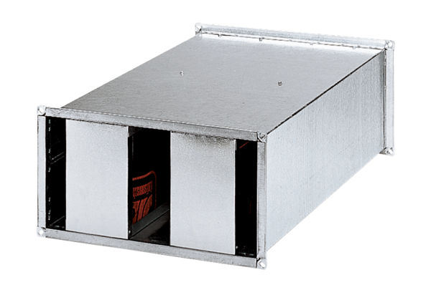Silencieux pour gaine rectangulaire KSP 94/28Unité de conditionnement : 1 pièceGamme: D
Numéro de référence : 0092.0505Fabricant : MAICO

